Приложение № 7
к решению Рубцовского городского
Совета депутатов Алтайского края
от 26.05.2023 № 135

Фрагмент карты территориальных зон П-5 (зона коммунальных объектов),
Ц-6 (зоны центров промышленно-коммунальных районов),
П-3 (зона предприятий IV класса)

Фрагмент карты территориальных Фрагмент карты территориальных
зон до внесения изменений зон после внесения изменений
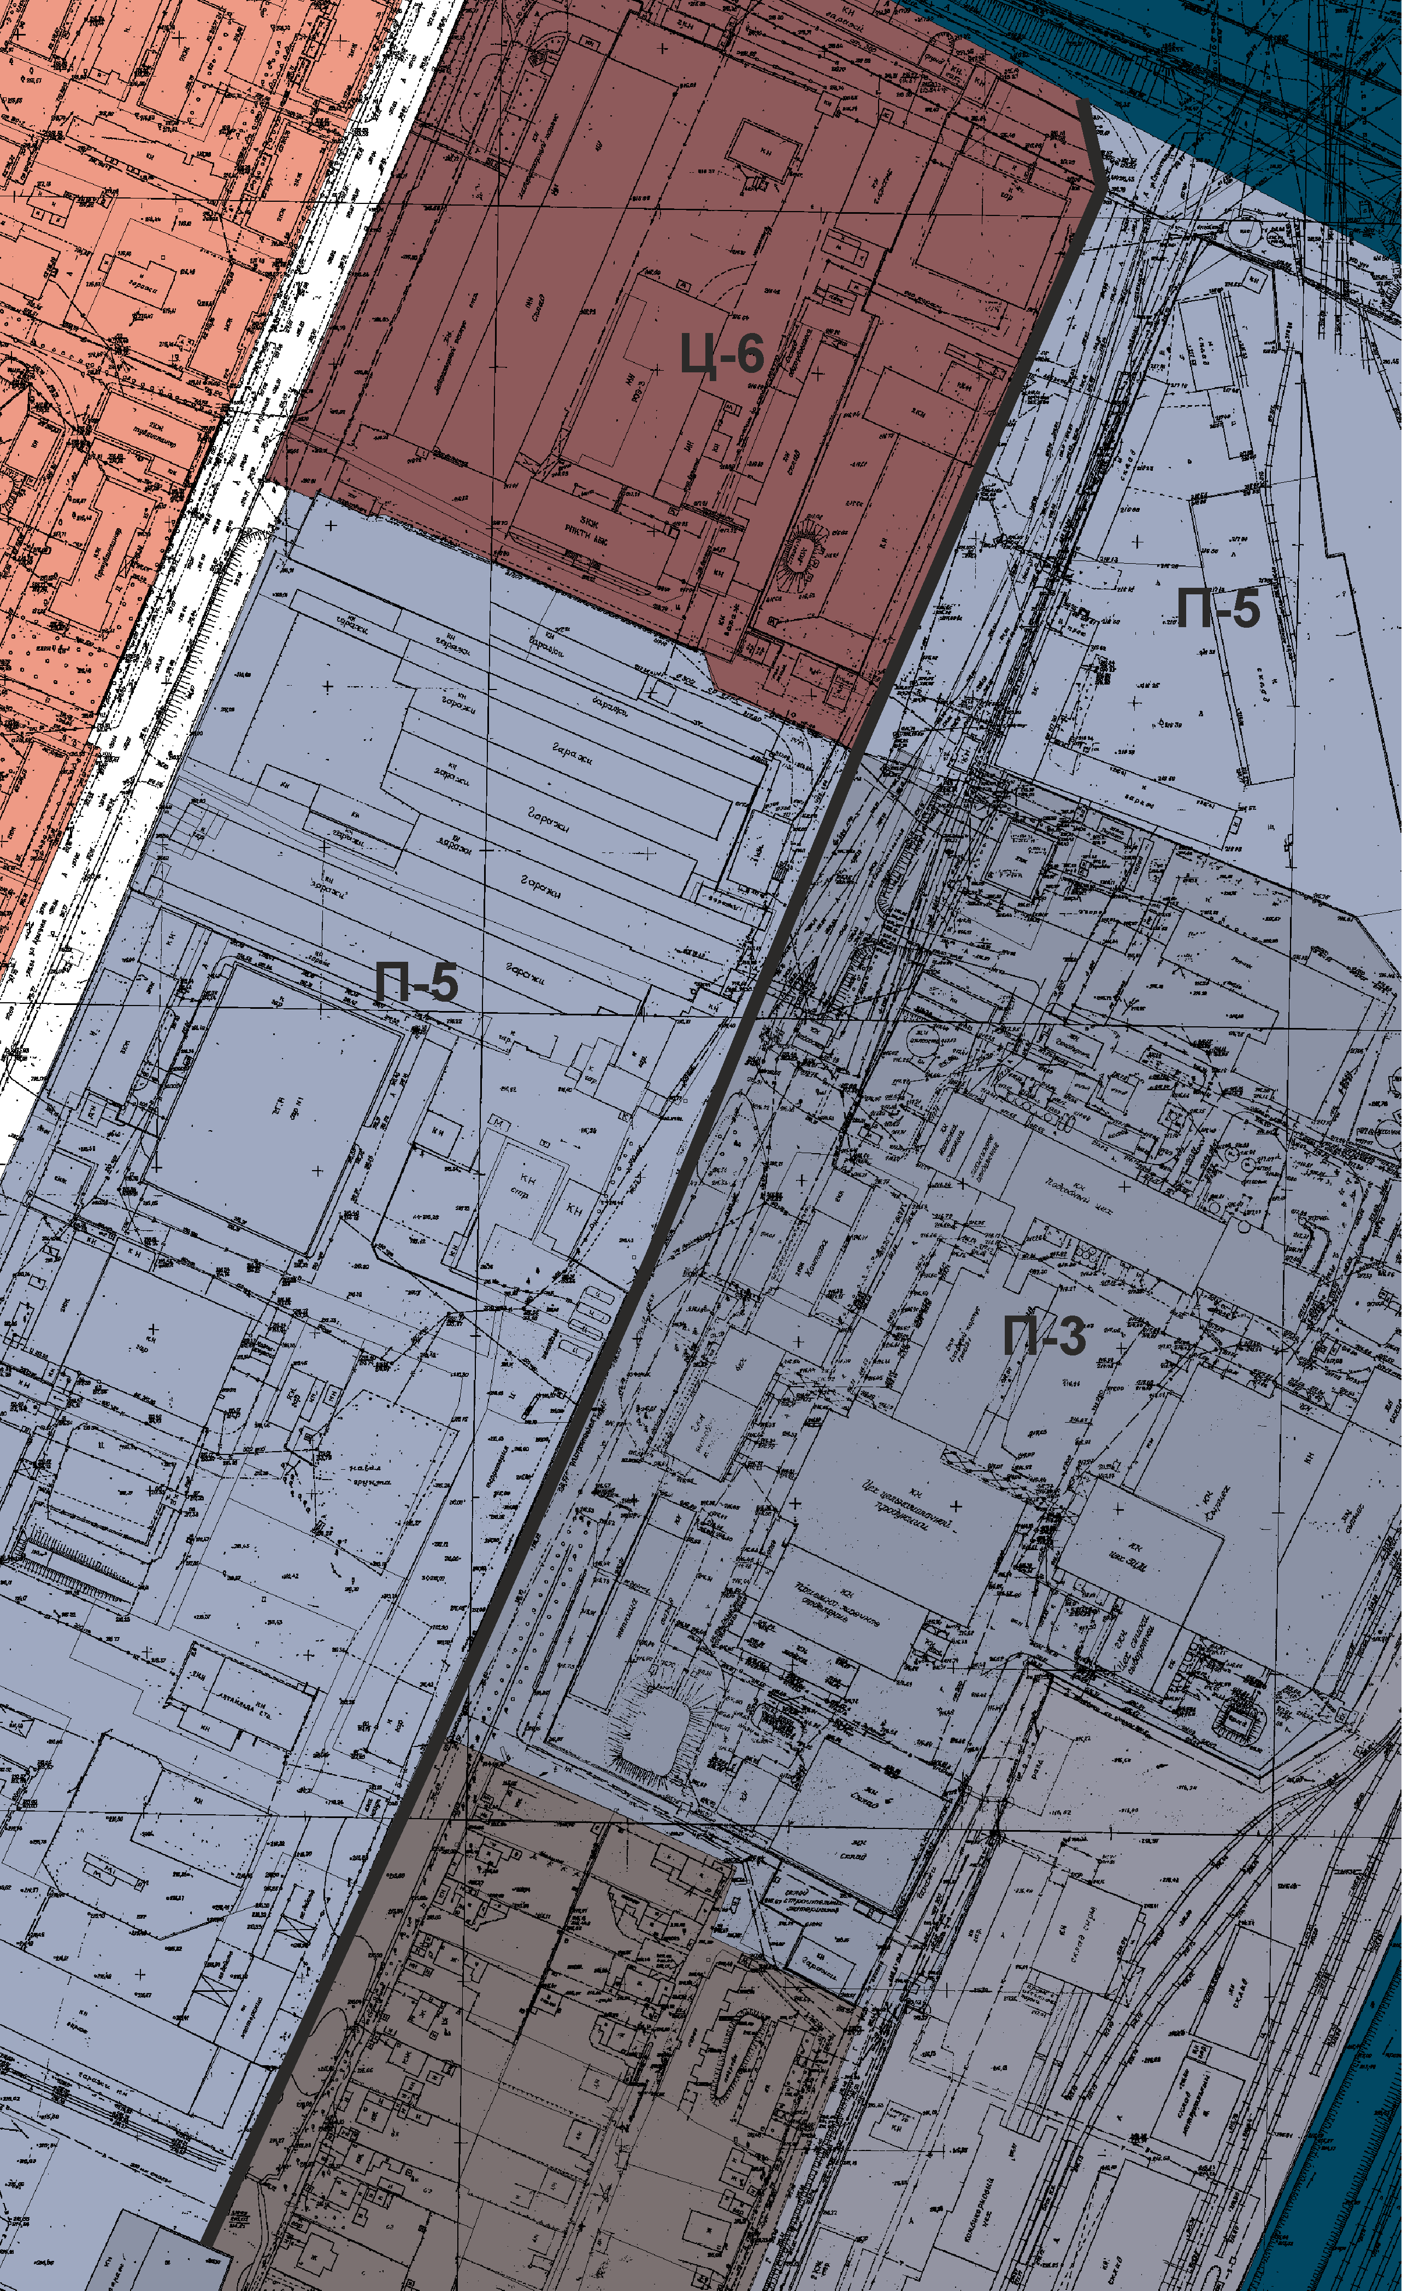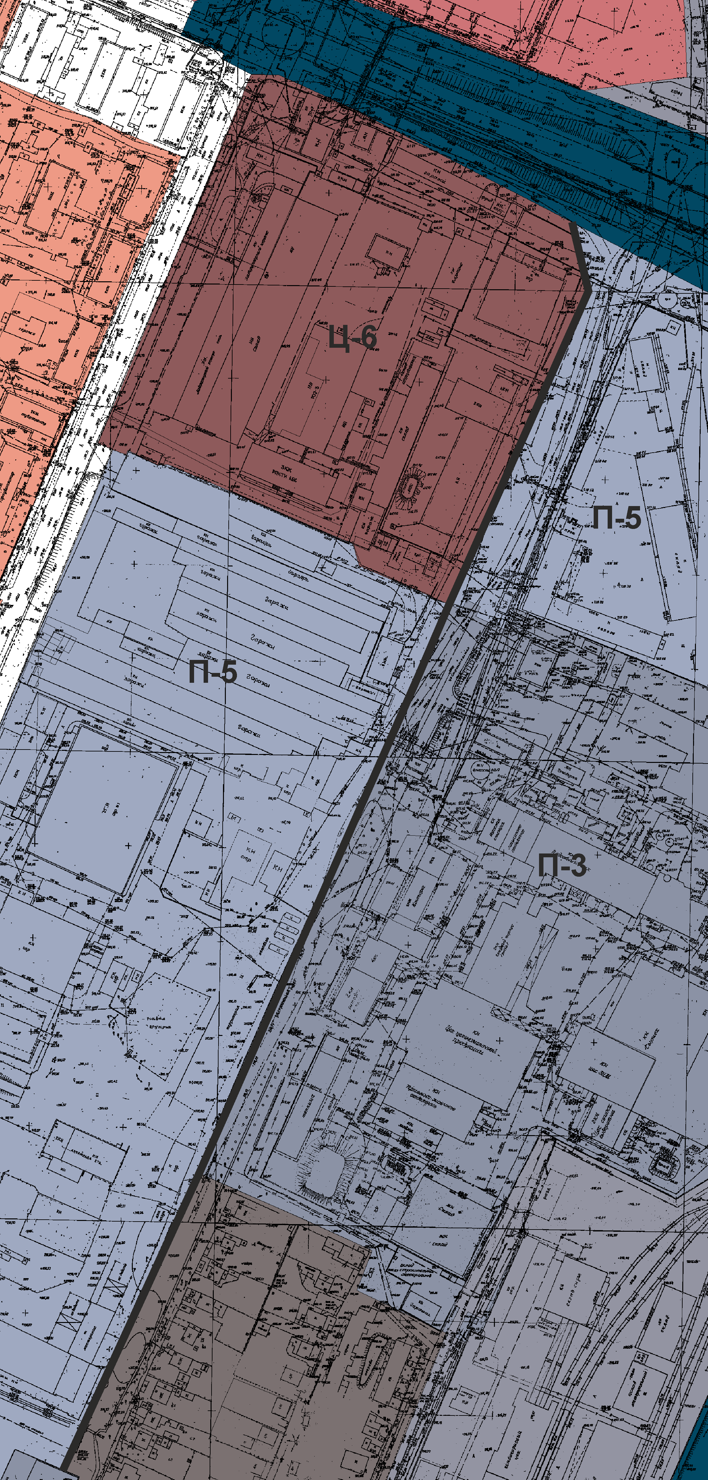
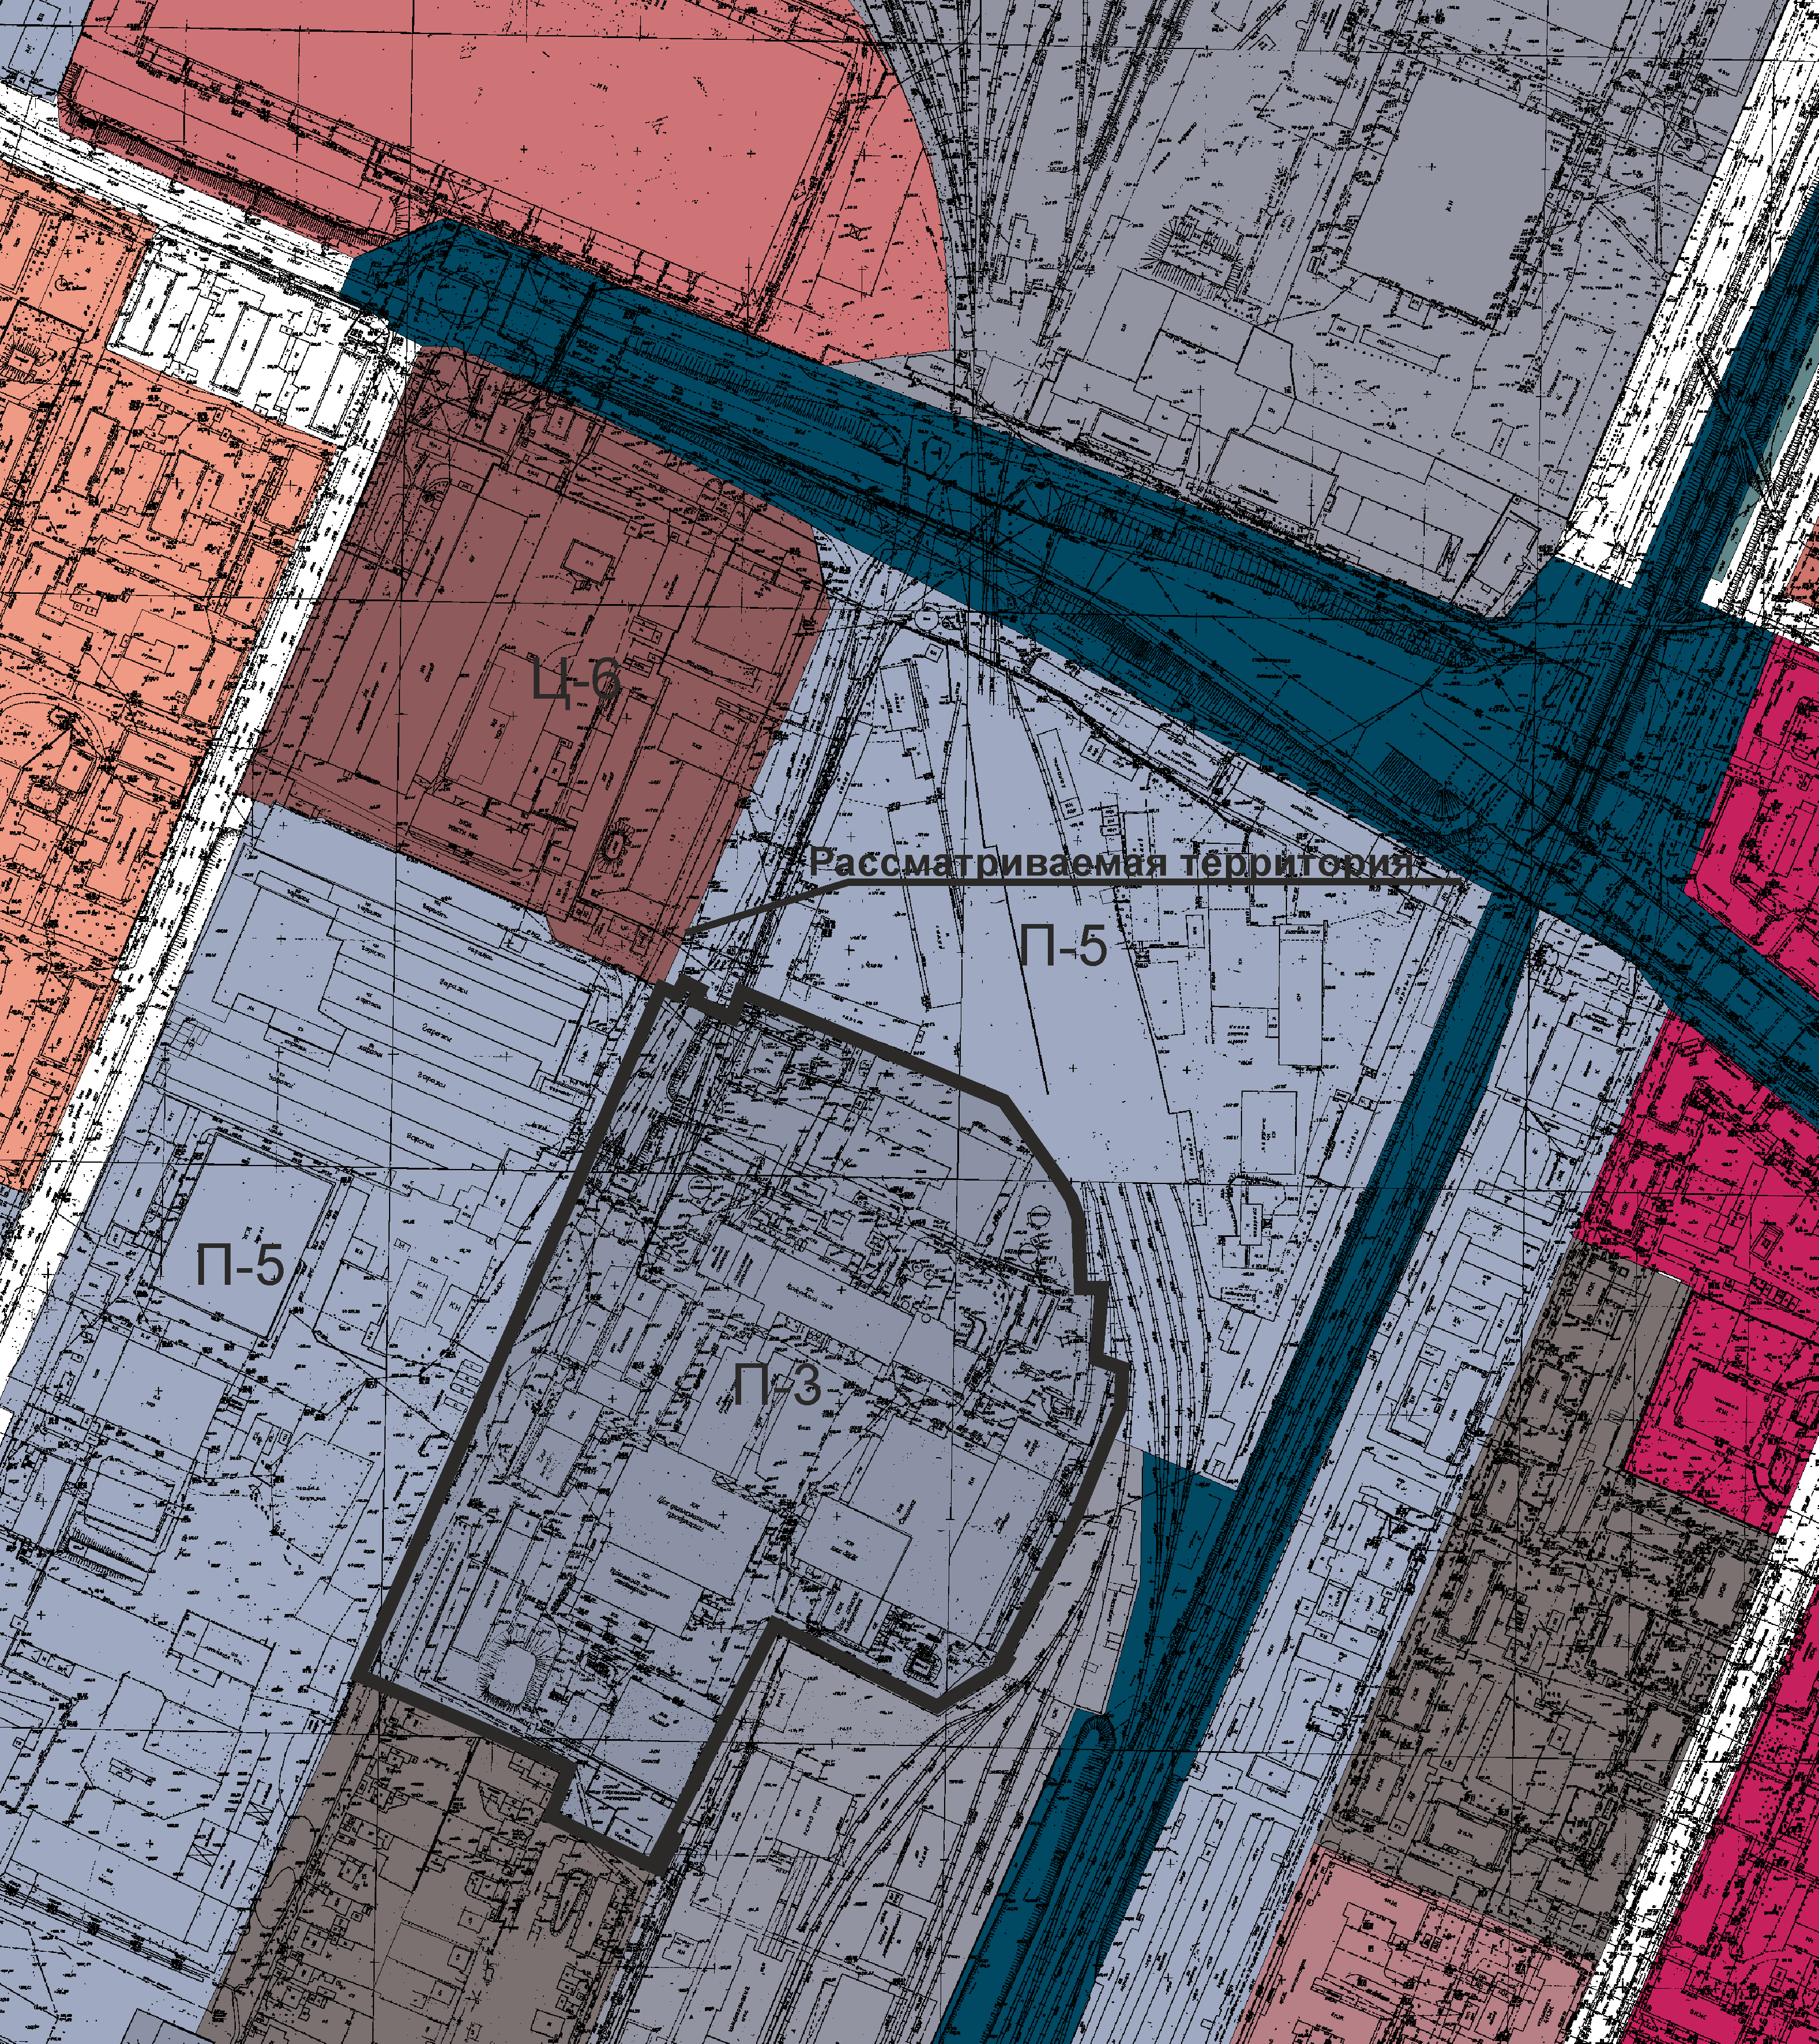

Координаты характерных точек границ
№ | X | Y | № | X | Y | № | X | Y
+0 |  |  | 18 | 398440.66 | 2212315.52
1 | 399117.96 | 2212653.26 | 19 | 398494.39 | 2212199.18
2 | 399066.2 | 2212753.3 | 20 | 398539.93 | 2212218.96
3 | 398961.37 | 2212943.63 | 21 | 398726.27 | 2212302.24
4 | 398956.02 | 2212953.51 | 22 | 398729.93 | 2212294.64
5 | 398692.36 | 2212840.86 | 23 | 398872.06 | 2212357.6
6 | 398704.88 | 2212811.98
7 | 398716.57 | 2212784.1
8 | 398730.45 | 2212789.77
9 | 398747.06 | 2212790.36
10 | 398750.09 | 2212778.69
11 | 398781.93 | 2212781.53
12 | 398781.71 | 2212772.09
13 | 398813.84 | 2212770.78
14 | 398825.3 | 2212766.26
15 | 398864.35 | 2212737.94
16 | 398898.46 | 2212655.94
17 | 398912.18 | 2212622.83
18 | 398900.31 | 2212618.45
19 | 398907.82 | 2212601.76
20 | 398913.08 | 2212604.27
21 | 398916.62 | 2212597.1
22 | 398911.2 | 2212594.33
23 | 398914.22 | 2212587.63
24 | 399033.79 | 2212641.76
25 | 399081.26 | 2212662.12
26 | 399109.68 | 2212655.74
27 | 399117.96 | 2212653.26
+0
1 | 398872.06 | 2212357.6
2 | 398996.75 | 2212408.45
3 | 398994.00 | 2212415.37
4 | 398996.57 | 2212416.49
5 | 398988.58 | 2212432.14
6 | 398988.97 | 2212437.75
7 | 398965.93 | 2212491.2
8 | 398946.45 | 2212536.4
9 | 398934.88 | 2212539.57
10 | 398918.6 | 2212577.67
11 | 398914.2 | 2212587.62
12 | 398729.37 | 2212507.97
13 | 398632.58 | 2212463.5
14 | 398611.29 | 2212454.45
15 | 398453.28 | 2212382.09
16 | 398464.36 | 2212356.36
17 | 398428.92 | 2212339.8
18 | 398440.66 | 2212315.52

